Aventura Cubana

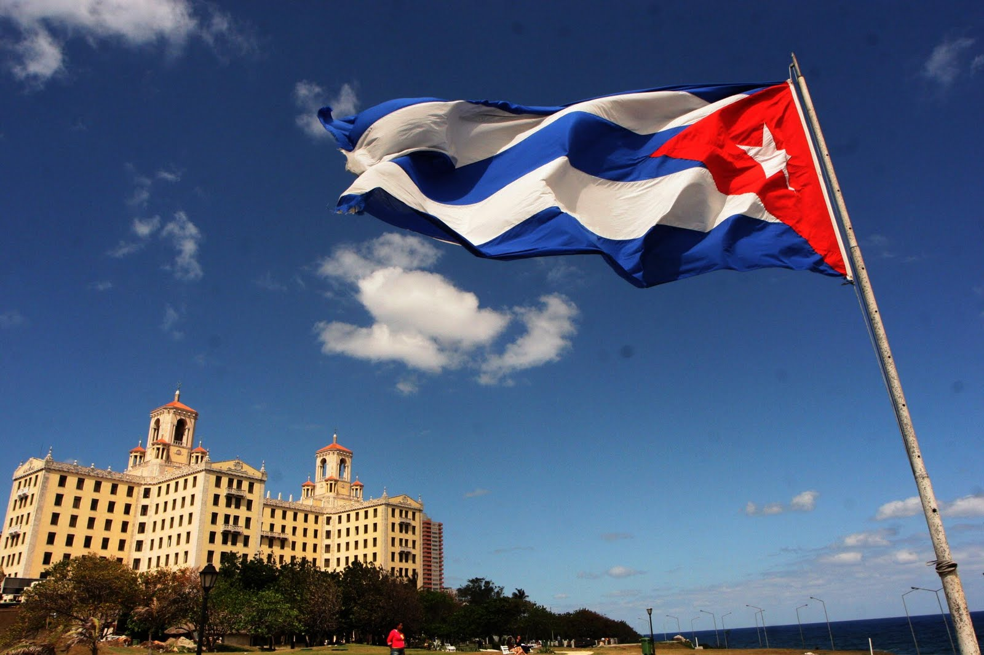

ocx

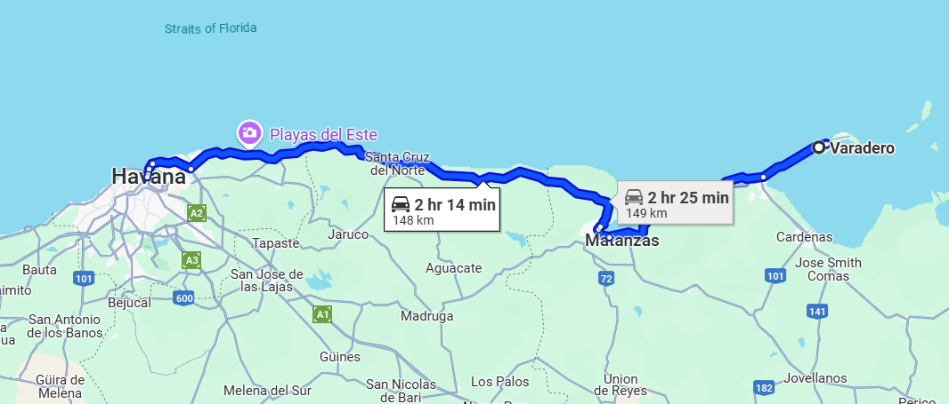

# 

# 

# 

### Día 1 – Llegada a Varadero

Llegada al Aeropuerto traslado desde La Habana a Varadero   
Traslado al hotel todo incluido en Varadero.  
Check-in y descanso.  
Tarde libre para disfrutar de la playa y las instalaciones del hotel.

### Día 2 – Varadero: Playa y relax

Día completo para disfrutar del todo incluido.  
Actividades recomendadas:  
 Deportes acuáticos (kayak, snorkel, vela)  
Spa o masajes en el hotel  
Caminata por la playa o visita al Parque Josone  
Noche temática o show en el hotel.

### Día 3 – Día libre

Día libre en la playa.

### Día 4 – Traslado a La Habana

Desayuno y check-out en Varadero.  
Traslado terrestre (2.5 horas aprox) a La Habana.  
Check-in en hotel con desayuno.  
Por la tarde libre pueden tomar un paseo por el Malecón o visitar la Plaza de la Revolución.

### Día 5 – Explorando La Habana

Desayuno en el hotel.  
Día libre para poder tomar un tour guiado por La Habana Vieja:  
Plaza de Armas, Plaza de la Catedral, Capitolio, Calle Obispo  
Almuerzo en un restaurante típico (como La Bodeguita del Medio o El Floridita).  
Tarde libre para visitar museos o tomar un tour en coche clásico.  
Noche opcional con música cubana en vivo (Casa de la Música o jazz bar).

**Día 6 – Salida o regreso a Varadero / aeropuerto**

Desayuno y check-out.  
Traslado al aeropuerto de La Habana o regreso a Varadero si el vuelo sale desde allí.

### Día 7 – Vuelo de regreso (si aplica)

Si tu vuelo es al día siguiente, puedes aprovechar una noche extra o hacer algunas compras antes de partir.

**Incluye**

* Traslado aeropuerto -Varadero
* Traslado htl varadero- htl habana
* Traslado htl habana - aeropuerto
* Hospedaje todo incluido en varadero
* Hospedaje con desayuno en la habana

**No incluye**Ningún servicio no especificado en incluye

**Hotel previsto o similar**Varadero: Palma real   
Habana: Hotel plaza

**COSTO**  
Costo desde por persona   
DBL $305 usd  
TPL $532 usd